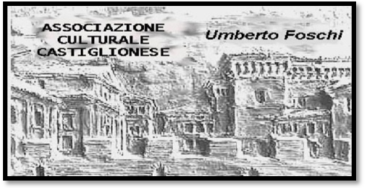**Associazione Culturale Castiglionese “Umberto Foschi”**

**Via Zattoni 2/A**

**48125 Castiglione di Ravenna**

**Tel 338 8408746 assculturaleumbertofoschi@gmail.com**

**“ CULTURAL BIKE “ LUGLIO 2019 GIOVEDI’**

**In collaborazione col Comitato Cittadino di Lido di Classe**

**Tutte le escursioni partiranno dal piazzale antistante l’* Arena del Sole* di Lido di Classe.**

**4 percorsi guidati fra natura e cultura**

**04Partenza ore 8:00 *Dalle Saline alle terre bonificate\***

**Cervia , Ficocle, Pisignano, Castiglione, Casa Foschi, Bosco D’Altemps-rientro entro le ore 13:00**

**Aperitivo oferto dal paramore Cafè di Lido di Savio**

**11Partenza Notturna ore 16:00 *Là dove infuriava la battaglia* : Fosso Ghiaia, Borgo Faina, Colonna dei Francesi, Ravenna ( S. Rocco, Darsena): cena a bordo della nave ( facoltativa ) rientro entro ore 23:00**

**18Partenza ore 9:00ore 20:00* Bunker Tour * Visita ai bunker della 2” guerra mondiale a Lido di Savio e Milano Marittima- rientro entro le 12:00 con possibilità di pranzare al ristorante a Lido di savio con menù di guerra su prenotazione- Bagno Milano 0544- 948040.**

**25 Partenza ore 8:30 * Il Villaggio delle Cicogne*:**

**Ore 10 Caffee break c/o la Casetta del Villaggio delle Cicogne e visita guidata offerti dal ristorante La Campaza alle 0re 12:00 Menù Naturae, su prenotazione.**

**Si può raggiungere il villaggio automuniti c/o La Campaza, Via Romea Sud,395 Fosso Ghiaia**

**N.B. E’ sempre necessario indossare un abbigliamento consono e munirsi di una bicicletta adatta a percorsi sterrati, scarpe, casco e borraccia, torcia per le notturne.**

**Info: A. Gasperoni 338 4335925**

**L’associazione declina ogni responsabilità per eventuali incidenti in corso di escursione.**